**LOGO TEMUCO OK GUIA DE TRABAJO**

**Nombre Estudiante**: __________________________________**Curso:** 3° Básico **Duración**: 22 al 26 Junio

**Objetivo de la Guía**: Reconocer y aplicar algoritmo de la adición y sustracciones sin reserva, en resolución de problemas.

**OA de Unidad**: 6 **Asignatura**: Matemática **Profesoras:** Carolina Flores Ulloa Tamara C. Mayorga C.

**Introducción:** Estimadas familias esta semana trabajaremos apoyados con material dispuesto por el Ministerio de Educación, en canal VEO TV. Los videos serán enviados al whatsaap del curso, y de igual forma dejamos el link, para su revisión en la guía.

**ACTIVANDO CONOCIMIENTOS PREVIOS.**

La semana pasada trabajaste el concepto de adición y sustracción, modelando los conceptos utilizando la caja Mackinder.

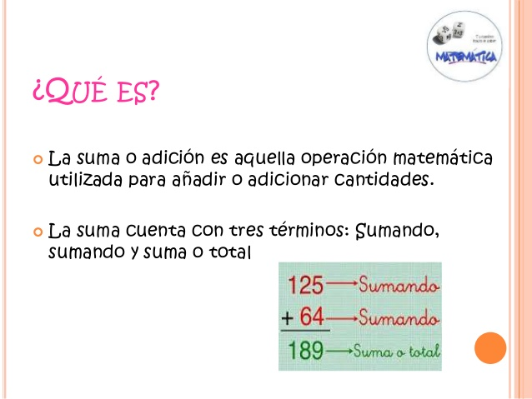 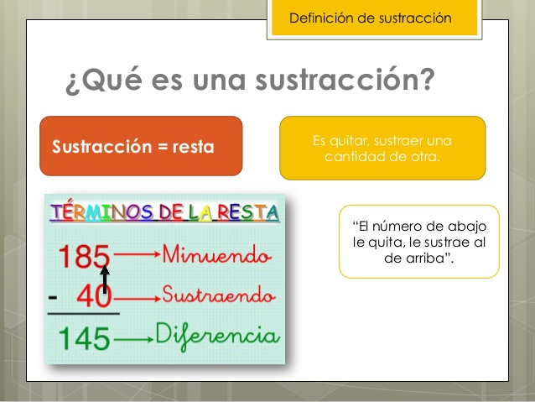

Esta semana trabajaras en ***la aplicación del algoritmo de la adición y la sustracción sin agrupaciones o sin reservas.***

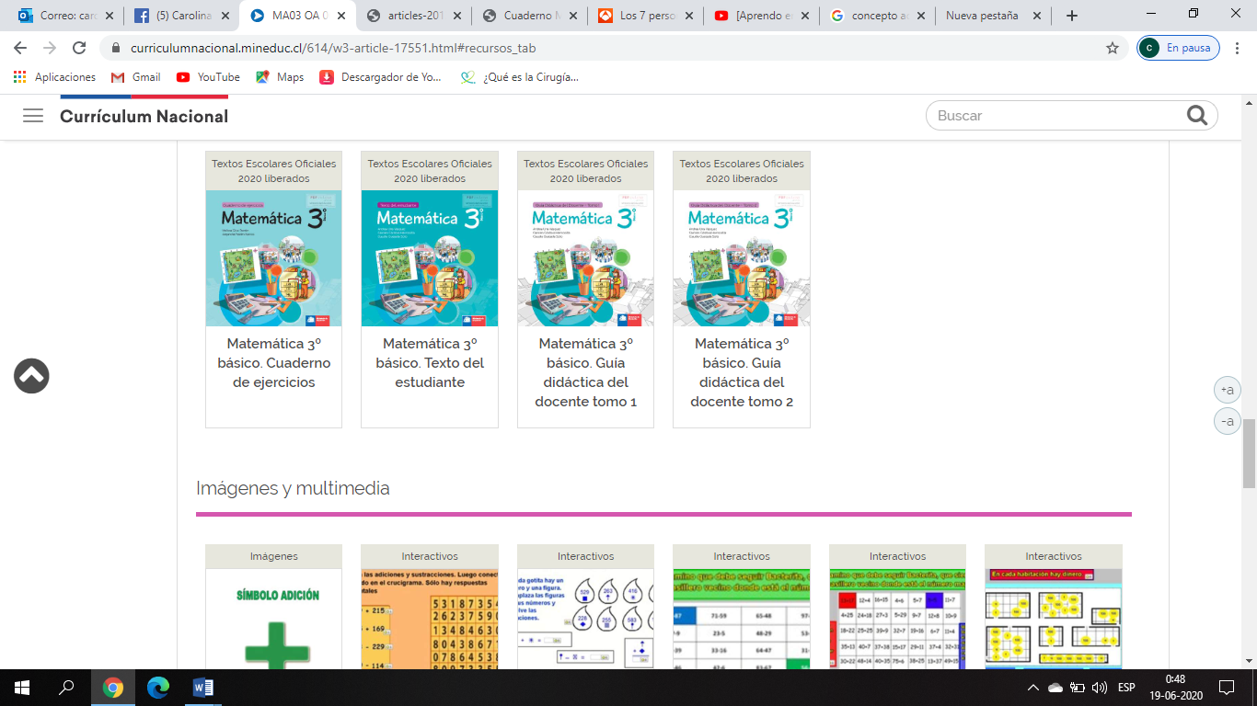

OBSERVA EL VIDEO <https://youtu.be/PQlRMuq342U>

**PRACTICA** EN EL LIBRO DE MATEMÁTICA PÁGINA 33

CUADERNO DE EJERCICIO PÁGINA 16.

ADICIONES Y SUSTRACCIONES SIN AGRUPACIONES.

<https://youtu.be/vxr7fOC86KY>

CUADERNO DE EJERCICIO PÁGINA 28.

CUADERNO DE EJERCICIO PÁGINA 31.

**Solución de problemas.**

* **Pasos para resolver un problema.**

***Problema:***

Manuel ha hecho 105 fotos y su hermana clara ha hecho 28 fotos más que él. ¿Cuántas fotos han hecho entre los dos?

|  |  |
| --- | --- |
| **Paso 1**   * **Comprende:**   Pregunta: ¿Cuántas fotos han hecho entre los dos?  Datos: Manuel ha hecho 105 fotos.  Clara ha hecho 28 fotos más que Manuel. | **Paso 2**   * **Piensa:**   1° Hay que hallar las fotos que ha hecho Clara.  Sumamos 28 a las fotos que ha hecho Manuel.  2° Hay que hallar las fotos que han hecho en total.  Sumamos las fotos que han hecho ambos. |
| **Paso3**   * **Calcula:**   105 + 28 =133 105+133=238.  **Solución:** Entre los dos han hecho 238 fotos. | **Paso 4**   * **Comprueba:**   133-28=105 Clara ha hecho 28 fotos menos que Manuel.  105 + 133 = 238 Entre los dos han hecho 238 fotos. |

***Ahora tu resuelve según los pasos explicados anteriormente:***

1. **Resuelve los siguientes problemas aplicando los algoritmos de adición y sustracción. (SI TIENES ALGUNA DUDA NO DUDES EN COMUNICATE CON LAS PROFESORAS: CAROLINA O TAMARA)**
2. En mi jardín hay dos tipos de flores: rosas y claveles. En total hay 465 flores. Si hay 232 rosas, ¿cuántos claveles hay?



……………………………………………………………………………………………….

……………………………………………………………………………………………….

……………………………………………………………………………………………….

b) Juanita ha leído 134 páginas de un libro. Si el libro tiene 323 páginas, ¿cuántas páginas le faltan a Juanita para terminar de leer el libro?

……………………………………………………………………………………………….

……………………………………………………………………………………………….

……………………………………………………………………………………………….

1. En un avión viajan 376 pasajeros. En el aeropuerto más cercano bajan 63 personas. ¿Cuántos pasajeros quedan en el avión?



………………………………………………………………

……………………………………………………………..

1. En el cumpleaños de Camila habían 265 globos y con el calor se reventaron 32. ¿Cuántos globos quedaron?



………………………………………………………………

……………………………………………………………..

**TICKET DE DESACANSO:** CUÉNTANOS TU EXPERIENCIA EN EL DESARROLLO DE TUS ACTIVIDADES, ¿QUÉ FUE LO MÁS ENTRETENIDO?, ¿QUÉ FUE LO MÁS DIFICIL?, ¿QUÉ APRENDISTES EN EL DESARROLLO DE ESTA GUÍA?.